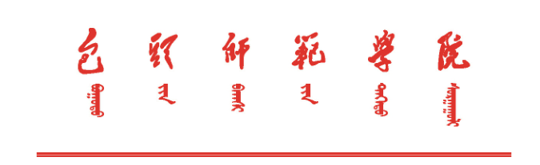现实表现证明

，性别： ，民族： ，政治面貌： ，身份证号: ，是内蒙古科技大学包头师范学院政治与法律学院 级 专业学生。该生在校期间各方面表现如下：

在思想上，政治立场坚定，品行端正，遵纪守法，积极上进，拥护中国共产党，热爱祖国，廉洁自律，有较强的政治理论素养。在学习上，态度端正，勤奋刻苦，成绩优良，在校期间积极参加各项院校文体比赛与志愿者活动。在生活中，积极乐观，待人真诚，热爱公益劳动，无不良嗜好。

该同学在校期间遵纪守法,尊敬师长,爱护同学,无违规违纪行为,表现良好。

政治与法律学院

年 月 日